Tandpasta uit een tube persen

Het ontwerpen van een 3D-printbare tandpasta-tube-perser

# Opdracht

We kennen allemaal het probleem. Als een tube tandpasta bijna leeg is, moeten we veel kracht en handigheid gebruiken om de tandpasta te pakken te krijgen. En wat we ook doen, we krijgen er bijna niets of veel te veel uit.

Kunt u een hulpmiddel ontwikkelen zodat het niet meer zo moeilijk is om de resten uit een tube tandpasta te persen?

# Uitwerking

Ontwerp een tandpasta spuit

We kennen allemaal het probleem. Als een tube tandpasta bijna leeg is, moeten we veel kracht en handigheid gebruiken om de tandpasta te pakken te krijgen. En wat we ook doen, we krijgen er bijna niets of veel te veel uit.

Kunt u een hulpmiddel ontwikkelen zodat het niet meer zo moeilijk is om de resten uit een tube tandpasta te persen?

1. Neem daarvoor een tandpastatube die al betrekkelijk leeg is en probeer die verder leeg te knijpen. Hoe doe je dat?
2. Bedenk nu een hulpmiddel dat het makkelijker zou maken, ontwerp het in 3D en print het.
3. Werkt je ontwerp? Zou je het kunnen verbeteren? Ga door tot je tevreden bent.
4. Voor de snelle: Zou je geld kunnen verdienen met je ontwerp? Bereken je productiekosten en bedenk hoeveel geld je voor je product zou kunnen krijgen. Zou het de moeite waard zijn om je tandpasta knijper met de 3D printer te produceren?

**Oplossing**

Er zijn zeer veel goed werkende oplossingen voor dit probleem. De meeste zijn gebaseerd op het gelijkmatig uitknijpen van de tube tandpasta over de gehele breedte. Eén mogelijke oplossing zie je hier. Meestal zijn een paar iteraties nodig om een optimaal werkende knijper te krijgen. Factoren die verbeterd kunnen worden zijn

1. Breedte en hoogte van de gleuf
2. Afgeronde randen in de gleuf
3. Dikte van de knijper
4. Algemene geometrie

Of het product winstgevend is, hangt af van vele factoren. De productiekosten per rakel zijn enkele centen (ca. 0,3€ inclusief materiaal- en energiekosten) afhankelijk van het gekozen printmateriaal (hoogstwaarschijnlijk PLA) en kunnen worden gereduceerd met een kostengeoptimaliseerd ontwerp. Daarnaast zijn er kosten voor onderhoud, slijtage, en personeel. Bovendien is de vraag waarschijnlijk beperkt, zodat het in het beste geval geschikt zou zijn voor een kleine nevenactiviteit.

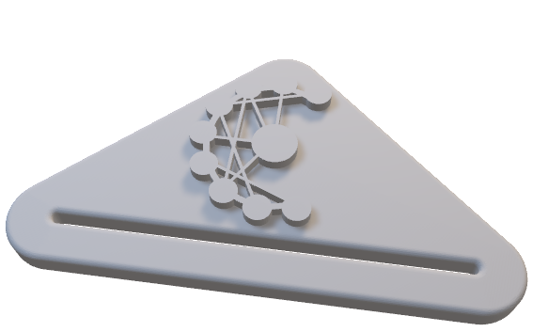

# Didactiek

Deze taak kan worden uitgevoerd in vroege bèta/technische lessen (vanaf groep 7, afhankelijk van het leerplan). Bovendien zijn slechts zeer elementaire vaardigheden op het gebied van computerondersteund ontwerpen (CAD) en 3D-printen nodig om werkende tandpastaknijpers te maken.

Tinkercad (https://www.tinkercad.com/ ) bijvoorbeeld is een gratis, relatief eenvoudige 3D-ontwerpsoftware met een klassenbeheersysteem voor leraren en tutorials voor leerlingen, die absoluut voldoende is voor dit project.

Een mogelijke integratie in een bèta/technische opleiding hangt af van de uitrusting, maar zou er als volgt kunnen uitzien

1. Confronteer de leerlingen met het tandpasta probleem. Verschillende (bijna) lege tandpasta tubes zijn hierbij handig.
2. Formuleer het doel (Ontwerp en print een tandpastaknijper)
3. Indien nodig: Geef een korte inleiding in 3D-Design (of laat de leerlingen zelf aan de slag gaan via tutorials) en 3D-printen.
4. Leerlingen werken het oefenblad door tot de eerste prototypes geprint zullen worden. We kennen allemaal het probleem. Wanneer een tube tandpasta leeg raakt, moeten we veel kracht en vaardigheid gebruiken om überhaupt bij de tandpasta te kunnen. En wat we ook doen, we krijgen er bijna niets of veel te veel uit. Kunt u een hulpmiddel ontwikkelen zodat het niet meer zo moeilijk is om de resten uit een tube tandpasta te persen?
   1. Neem hiervoor een tube tandpasta die al relatief leeg is en probeer hem verder leeg te maken. Hoe doe je dat?
   2. Bedenk nu een hulpmiddel dat het makkelijker zou maken, ontwerp het in 3D en print het.
   3. Werkt je ontwerp? Zou je het kunnen verbeteren? Ga door tot je tevreden bent.
   4. Voor de snelle: Zou je geld kunnen verdienen met je ontwerp? Bereken je productiekosten en bedenk hoeveel geld je voor je product zou kunnen krijgen. Zou het de moeite waard zijn om je tandpasta knijper met de 3D printer te produceren?
5. Nadat de eerste prototypes zijn geprint, begint de test- en optimalisatiefase. De leerlingen testen hun producten, beschrijven wat goed werkt en wat niet zo goed werkt, en optimaliseren dan tot ze tevreden zijn. Ook de onderzoekscyclus moet in dit verband aan bod komen.

In deze taak ontwikkelen de leerlingen een product dat een oplossing is voor een reëel probleem (tandpastatube duwers worden te koop aangeboden op het internet). Afhankelijk van de leeftijd zal de taak meer of minder open zijn. De leerlingen analyseren en beschrijven het probleem, ontwikkelen zelf een oplossing, en ontwerpen volgens hun eigen specificaties (uiterlijk, functionaliteit, hantering, enz.). Later wordt het prototype getest en meestal verschillende keren geoptimaliseerd (onderzoekscyclus).